**KLASIFIKASI RISIKO KEBAKARAN HUTAN MENGGUNAKAN PARAMETER METEOROLOGIS DAN METODE K-NEAREST NEIGHBORS**

**Asep Ridwan Hidayat**

2310120500036

**Abstrak.** Jurnal ini ditulis dengan menggunakan MS-Word. Panjang artikel berkisar 10 – 15 halaman dan diketik 1 spasi dengan format A4. Abstrak ditulis dalam Bahasa Inggris yang secara ringkas memuat uraian mengenai masalah dan tujuan penelitian, metode yang digunakan, dan hasil penelitian. Abstrak ditulis dalam satu alinea dan tidak lebih dari 200 kata serta tidak boleh mengandung persamaan, gambar dan tabel. Penulisan abstrak dengan menggunakan Times New Roman 12pt, spasi tunggal dan cetak miring. Abstrak diikuti kata kunci yang berisi ide-ide atau konsep dasar yang mewakili bidang yang dibahas/diteliti. Kata kunci terdiri dari 3-5 kata.

Kata kunci: daftarkan maksimal 5 kata kunci dipisahkan dengan tanda koma.

**I. PENDAHULUAN**

Salah satu masalah lingkungan yang utama adalah terjadinya kebakaran hutan (juga disebut kebakaran hutan liar), yang mempengaruhi pelestarian hutan, menimbulkan kerusakan ekonomi dan ekologi, serta menyebabkan penderitaan manusia.

 Laporan ini bertujuan untuk mengembangkan model klasifikasi yang dapat memprediksi kemungkinan terjadinya kebakaran hutan berdasarkan parameter cuaca seperti suhu, kelembaban, kecepatan angin, dan curah hujan.

**II. DESKRIPSI DATASET**

Dataset yang digunakan berasal dari UCI Machine Learning Repository Sumber dataset (<https://archive.ics.uci.edu/dataset/162/forest+fires>)

jumlah instansi 517 pada periode Januari tahun 2000 sampai dengan Desember 2003 diwilayah timur portugal.

Variabel pada dataset yaitu temp (suhu dalam °C), RH (kelembapan Relatif (%)), wind (kecepatan angin (km/jam)), rain (curah hujan (mm/m2)) dan area (ditransformasi dengan variabel biner fire (1 jika area > 0 , 0 jika area <= 0).

**2.1. Preprosesing Data**

Pada tahap awal preprosesing data yaitu dengan mengidentifikasi nilai yang kosong atau null, terdapat 12 nilai yang hilang pada kolom rain, dan diisi dengan nilai median (0.0 mm).

Perubahan variable area menjadi fire agar memudahkan dalam menentukan variabel target (Y), dengan kriteria

Fire = 0 jika area = 0 artinya tidak ada kebakaran, dan fire = 1 jika area > 0 artiya terjadi kebakaran.

Variable lainnya yaitu temp(suhu), RH (kelembapan), wind (kecepatan angin), rain (curah hujan). Kemudian dilakukan normalisasi data dengan menggunakan metode StandarScaler untuk menyamakan sekala fitur.

**2.2. Visualisasi data**

Untuk mempermudah penggambaran dataset, beberapa diagram ini bisa menggambarkan dataset yang disajikan.

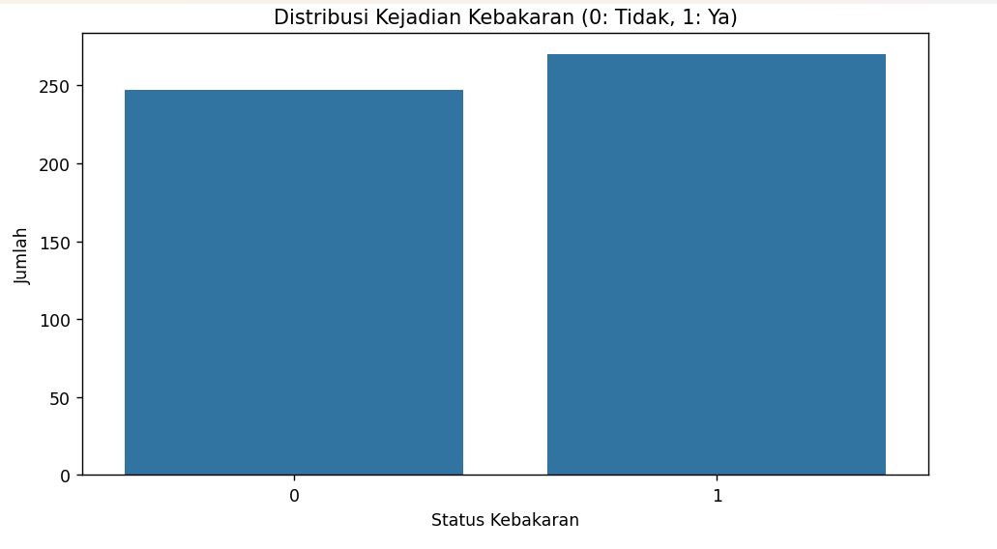

Distribusi kelas pada grafik diaatas,dapat diketahui sampel tidak mengalami kebakaran atau area = 0 sebanyak 56.5%. dan 43.5% sampel mengalami kebakaran atau area > 0.

Pola kebakaran lebih sering terjadi pada suhu > 15°C dengan suhu puncak di 20-25°C. Intesitas kelembaban dominan ketika kebakaran pada nilai < 60%, kecepatan angin pada kisaran > 4 km/jam meningkatkan resiko kebakaran. Korelasi suhu dengan kebakaran berkorelasi positif (0.38) dan (-0.27).

**III. METODE PENELITIAN**

Metode yang digunakan yaitu model K-Nearest Neighbors (KNN). parameter nilai k (n neighbors) yang digunakan yaitu 5. Pembagian dataset menjadi data latih 362 sampel (70%) dan data uji 155 sampel (30%).

**IV. HASIL PENELITIAN DAN PEMBAHASAN**

Nilai yang didapat dalam pemodelan menggunakan KNN seperti berikut.

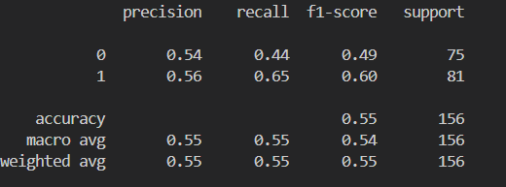

Akurasi model mencapai akurasi 55% pada data uji, precesion kelas 1 artinya kebakaran yang terjadi sebanyak 56% dari semua predikisi kebakaran dan sisanya 54%. Pada nilai recall kelas 1 sebesar 65%

**V. KESIMPULAN DAN SARAN**

Menyajikan kesimpulan penelitian dan saran-saran yang mengacu pada hasil-hasil penelitian.

**DAFTAR PUSTAKA**

Memuat sumber-sumber yang diacu di dalam penulisan artikel, hanya sumber-sumber yang digunakan yang dimuat dalam daftar pustaka. Referensi bisa berasal dari buku, jurnal ataupun prosiding seminar serta web.

Penulisan naskah dan sitasi yang diacu dalam naskah ini disarankan format penulisan menggunakan style IEEE.

[1] Penulis 1, Penulis 2 dst. (Nama belakang, nama depan). Tahun publikasi. Judul Buku cetak miring. Edisi, Penerbit. Tempat Publikasi.

Contoh: O’Brien, J.A. dan. J.M. Marakas. 2011. *Management Information Systems*. Edisi 10. McGraw-Hill. New York-USA.

[2] Penulis 1, Penulis 2 dan seterusnya, (Nama belakang, nama depan). Tahun publikasi. Judul artikel. Nama Jurnal Cetak Miring. Vol. Nomor. Rentang Halaman.

Contoh: Sadalia, I., Syahyunan. 2016. Financial Management Behavior and Financial Distress on small medium enterprise in Indonesia., *International Journal of Applied Business and Economic Research*, Vol. 14, No. 11, (2016): 7409-7416.

[3] Penulis 1, Penulis 2 dst, (Nama belakang, nama depan disingkat). Tahun publikasi. Judul artikel. Nama Konferensi. Tanggal, Bulan dan Tahun, Kota, Negara. Halaman.

Contoh: Michael, R. 2011. Integrating innovation into enterprise architecture management. Proceeding on Tenth International Conference on Wirt-schafts Informatik. 16-18 February 2011, Zurich, Swis. Hal. 776-786.

[4] Penulis (Nama belakang, nama depan disingkat). Tahun publikasi. Judul. Skripsi, Tesis, atau Disertasi. Universitas.

Contoh: Sadalia, I., 2008., Analisis Biaya Kebangkrutan dan Keputusan Pembiayaan Sewa Guna Usaha Pada Perusahaan Go Public di Indonesia. Tesis. Fakultas Ekonomi Universitas Indonesia, Jakarta.

[5] Penulis. Tahun. Judul. Alamat Uniform Resources Locator (URL). Tanggal Diakses.

Contoh: Ahmed, S. dan A. Zlate. Capital flows to emerging market economies: A brave new world?

http://www.federalreserve.gov/pubs/ifdp/2013/1081/ifdp1081.pdf. Diakses tanggal 18 Januari 2015.